**TALLINNA TEHNIKAÜLIKOOL**

**INFORMAATIKAINSTITUUT**

**Ühistranspordi abimees**

Projekt õppeaines “ Agentorienteeritud modelleerimine ja multiagentsüsteemid"

Koostajd:

Margus Hanni IABM  
Hannes Rootsi, 124465IABM  
Anneli Hallik, 124489IABM

Esitatud: 08.05.2013

Juhendaja: Kuldar Taveter

TALLINN 2013

Sisukord

1. Projekti üldine kirjeldus 3

2. Eesmärgi mudel (*Goal Model*) 4

3. Rollid süsteemis (*Role model*) 6

4. Organisatsiooni mudel (*Organization Model*) 10

5. Domeeni mudel (*Domain Model*) 11

6. Agendimudel (*Agent model*) 13

7. Suhtlusmudel (*Acquaintance model*) 15

8. Teabe mudel (Knowledge model) 16

9. Koostoime mudel (*Interaction Models*) 18

10. Stsenaariumid 20

11. Käitumise mudel (*Behavior Model*) 26

12. Implemenatsioon 28

# Projekti üldine kirjeldus

Lahenduse idee seisneb mobiilses rakenduses, mis abistab jõudmast punktist A punkti B, kasutades selleks ühistranspordi võimalusi. Rakenduse kasutaja valib kaardil koha, kuhu ta soovib jõuda ning tarkvara leiab tema jaoks kõige optimaalsema tee sinna jõudmiseks.

Tarkvara leiab lähima ühistranspordi peatuse punktile A ja B, näitab ümberistumised, peatuste arvu ja planeeritud ajakulu. Mõningatel juhtudel võib programm leida, et kõige kiirem viis on jala või taksoga liikuda.

Programm kogub kasutajate statistikat. Erinevate andmete kogumine võimaldab tarkvaral automaatselt välja pakkuda alternatiive. Näiteks kui on selgunud, et kindlatel kellaaegade on teatud liinid hõivatud (bussid on täis) või liiklus häiritud, pakub tarkvara välja võimalus neid kohti vältida. Tarkvara saab kasutaja spetsiifiliselt seadistada. Näiteks teavitused: mitmenda peatuse pärast tuleb bussist väljuda, kehtivad piletid, jne. Lisaks saab tarkvara kaudu soetada pileteid.

Tarkvara kogub oma tööks ja parema teenuse osutamiseks erinevaid andmeid. Andmeid kogutakse nii sensorite kui ka vajadusel kasutajate sisestamise vahendusel. Üheks oluliseks andmeallikaks on GPS. GPSi abil tuvastatakse kui kiiresti isik teatud kellaaegadel jõudis punktist A punkti B, vastavalt tulemusele on võimalik tarkvaral välja pakkuda alternatiive. Süsteemi veel täiuslikumaks muutmiseks on kasutajal võimalik sisestada täiendavaid andmeid, näiteks piletikontrollide asukohti.

## 

# Eesmärgi mudel (*Goal Model*)

Eesmärgi mudelilt on näha, et süsteemi oluliseim eesmärk on võimalikult mugav ning kiire transport punktist A punkti B. Selle jaoks leiab süsteem reisijatele parima marsruudi ning näitab seda kasutajatele. Parima marsuudi leidmiseks genereerib süsteem täpseid sõiduplaane, mis on ajakohased olenevalt liiklusoludest. Algsete sõiduplaanide sisestamine on ühistranspordi töötaja pädevusala.

Reisijatel on võimalik omavahel erinevaid sõnumeid saata ning ka vastuvõtta. Sõnumite saatmine on turvaline, ehk sõnumid peavad jõudma just sinna, kuhu nad on mõeldud jõudma. Sõnumite saatmist kontrollib teavituste kontroller.

Üheks süsteemi eesmärgiks on reisijatele täpse kaardi näitamine. Kaardil peavad olema nähtavad erinevad objektid ja ohud. Objektideks on kontrolörid, peatused, ummikud, teised ühissõidukid. Ohtudeks on suletud teed, õnnetused ning ümbersõidud.

Süsteemi eesmärgiks on võimalikult täpse informatsiooni salvestamine askohtade kohta. Operatiivne informatsioon käib läbi keskkonna kontrolleri, mis kogub infot GPSide kaudu.

Süsteem peab olema ka korrektselt hallatud ning see langeb süsteemi halduri õlgadele, kes ühtlasi ka adminsitreerib kõiki süsteemi kasutajaid.

Eristamiseks on tarkvara agentidel joonisel valged pead ja inimagentidel sinised pead.

## 

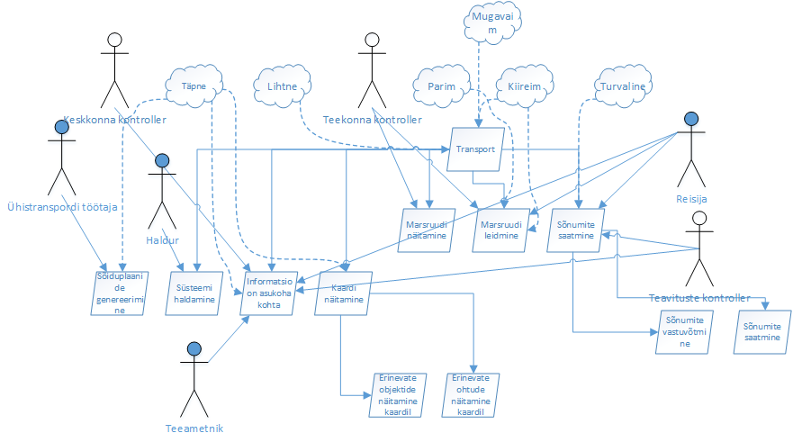

# 

# Rollid süsteemis (*Role model*)

Süsteemil on **7** erinevat rolli, millega saavutatakse süsteemi peamine eesmärk, milleks on süsteemi tavakasutaja abistamine ühistranspordiga liiklemisel. Süsteemirollid võib panna sisuliselt nelja erinevasse gruppi:

* rollid milles olev isik tegeleb andmete sisestamise-muutmisega
* administratiivne roll, kus rollis olija haldab antud süsteemi
* kasutaja roll, milles olija on süsteemi nn lõptarbija
* süsteemsed rollid, agendid mis tegelevad andmetöötlusega

Olulisemateks süsteemi rollideks on:

* Haldur
* Ühistranspordi töötaja
* Teeametnik
* Reisija
* Teavituste kontroller
* Keskkonna kontroller
* Teekonna kontroller

Nagu rollide loetelust võib juba selguda on süsteemis rollid nii isikutel kui ka süsteemi agendil. Kolme viimase puhul on tegu süsteemi agendi rollidega.

Halduri rollis oleval isikul on olemas süsteemis kõik õigused, mis on kõikidel teistel isikute rollidel. Tegemist on administraatori rolliga. Halduri põhiliseks ülesandeks on jälgida süsteemi tööd, vajadusel jagada erinevatele rollidele täiendavaid privileege.

Ühistranspordi töötaja rollis oleval isiku ülesandeks on tegeleda ühistrandpordiga seotud andmestikuga. Andmestik kujutab bussisõidu plaane, erinevaid olusid nagu buss katki, avariis, jne. Sisuliselt saadakse antud andmed otse Ühistranspordi Infosüsteemist, kuid antud roll on vajalik süsteemiga nii suhtlemiseks kui ka vajadusel andmete käsitsi sisestamiseks või nende muutmiseks.

Teeametniku rollis olev isik toimetab teeolude maha märkimisega. Enamus andmed saadakse üldjuhul automaatselt Teedeameti Infosüsteemist. Sisuliselt saadakse antud andmed otse Teedeameti Infosüsteemist, kuid antud roll on vajalik süsteemiga nii suhtlemiseks kui ka vajadusel andmete käsitsi sisestamiseks või nende muutmiseks. Lisaks saavad teeolusid maha märkida ka reisija rollis olevad isikud, kuid teeametniku rollis rollis on võimalik ka neid andmeid hallata.

Reisija rollis olija saadab kui ka vajab erinevat infot. Tegemist on süsteemi lõpptarbijaga.

Teavituste kontroller tegeleb erinevate teavituste kogumisega, nende töötlemisega kui ka edastamisega. Teavitusi saavad saata nii kõik erinevad süsteemi rollid. Agendi eesmärgiks on filtreerida erinevate kanalite teel sisse tulnud teavet ning vajadusel see edastada.

Keskkonna kontroller tegeleb keskkonna info kogumisega. Keskkonna infoks on kasutajate asukohad, erinevad märgendid nagu ummikud, ohud jne. Agendi poolt kogutud ja töödeldud infot kasutavad teised agendid ning agendi vahendusel edastatakse need ka lõppkasutajale

Teekonna kontrolleri tegeleb teekonna planeerimisega, saades vajaliku sisendi nii kasutajalt kui ka teistelt süsteemiagentidelt. Tegemist on agendi rollige, mis leiab kasutaja soovidele vastava sobiva marsruudi punktist A punkti B.

Järgnevalt toome välja rollide detailsema kirjelduse.

**Tabel 1: Roll - Haldur**

|  |  |
| --- | --- |
| Rolli nimi: | Haldur |
| Kirjeldus: | Süsteemi administraatori roll |
| Vastutusala: | * süsteemi monitoorimine * õiguste jagamine * operatiivsete andmete sisestamine * kasutajate blokeerimine * välissüsteemidele juurdepääsu võimaldamine * välisüsteemidesse juurdepääsu korraldamine * hoolitseb süsteemi turvalisuse eest |
| Nõuded: | * peab olema juurdepääs serveritele * peab olema juurdepääs logidele |

**Tabel 2: Roll - Ühistranspordi töötaja**

|  |  |
| --- | --- |
| Rolli nimi: | Ühistranspordi töötaja |
| Kirjeldus: | Välise süsteemi roll ühistranspordiga seotud andmete sisestamiseks |
| Vastutusala: | * sõiduplaanide sisestamine * sõiduplaanide uuendamine |
| Nõuded: | * peab süsteemis hoolitsema andmete operatiivsuse eest |

**Tabel 3: Roll - Teeametnik**

|  |  |
| --- | --- |
| Rolli nimi: | Teeametnik |
| Kirjeldus: | Väline roll teeolude maha märkmiseks |
| Vastutusala: | * teeolude märkimine * teeolude uuendamine * teavituste sisestamine * ajutiste liikluspiirangute sisestamine * kaartide sisestamine |
| Nõuded: | * peab süsteemis hoolitsema andmete operatiivsuse eest |

**Tabel 4: Roll - Reisija**

|  |  |
| --- | --- |
| Rolli nimi: | Reisija |
| Kirjeldus: | Üldine süsteemi kasutaja roll |
| Vastutusala: | * marsruudi päringu saatmine * teeolude sisestamine * ohtude märkimine |
| Nõuded: | * adekvaatse teavituse saatmine |

**Tabel 5: Roll - Teavituste kontroller**

|  |  |
| --- | --- |
| Rolli nimi: | Teavituste kontroller |
| Kirjeldus: | Agendi roll, mis tegeleb erinevate teavituste kogumise, töölemise ja edastamisega |
| Vastutusala: | * sündmuste kogumine * sündmuste töötlemine * teavituste edastamine * sündmuste grupeerimine * sündmuste filtreerimine |
| Nõuded: | * peab omama juurdepääsu kasutaja poolt sisestatud sündmustele * peab otse suhtlema keskkonna kontrolleriga |

**Tabel 6: Roll - Keskkonna kontroller**

|  |  |
| --- | --- |
| Rolli nimi: | Keskkonna kontroller |
| Kirjeldus: | Agendi roll, mis tegeleb erinevate keskkonna info kogumise, töölemise ja edastamisega |
| Vastutusala: | * kasutaja asukoha salvestamine * ohtude lokaliseerimine * teavituste operatiivne edastamine |
| Nõuded: | * peab omama juurdepääsu kasutaja asukohale, GPS vahendusel või kasutaja manuaalselt märgib * peab otse suhtlema teavituste kontrolleriga * peab otse suhtlema teekonna kontrolleriga |

**Tabel 7: Roll - Teekonna kontroller**

|  |  |
| --- | --- |
| Rolli nimi: | Teekonna kontroller |
| Kirjeldus: | Agendi roll, mis tegeleb kasutaja poolt valitud sihtkohta kõige optimaalsema tee leidmisega |
| Vastutusala: | * optimaalse tee leidmine * teekonna kaardil näitamine * teekonnal asuvate phtude kuvamine |
| Nõuded: | * peab olema juurdepääs kaardi infole * peab olema juurdepääs kasutaja asukohale * peab otse suhtlema keskkonna kontrolleriga |

## 

# Organisatsiooni mudel (*Organization Model*)

Organisatsiooni mudel näitab suhteid erinevate rollide vahel.

Haldur kontrollib reisijate, ühistranspordi töötaja ja teeametniku tegevust süsteemis.

Reisijad suhtlevad teavituste kontrolleriga ja saavad sealt infot teiste reisijate poolt edastatud teavituste kohta vastu. Teeametnik suhtleb samuti teavituste kontrolleriga. Teavituste kontroller ja keskkonna kontroller suhtlevad omavahel. Keskkonna kontroller suhtleb teeametnikuga ja reisijatega GPS’i vahendusel. Keskkonna kontroller suhtleb teekonna kontrolleriga. Ühistranspordi töötaja suhtleb sõiduplaanidest teekonna kontrolleriga. Reisijad kontrollivad teekonna kontrollerit sisestades päringu ning teekonna kontroller saadab suhtluse käigus vastuse.

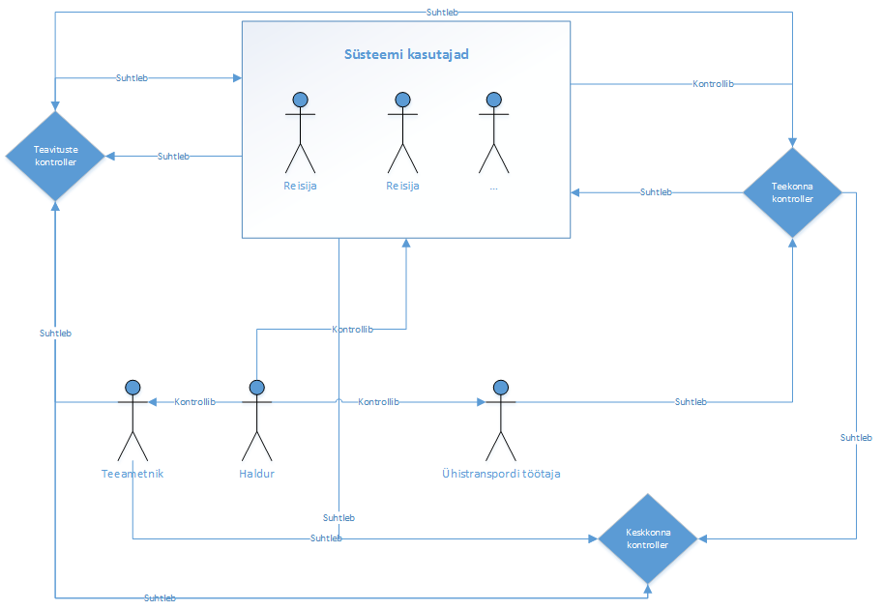

# Domeeni mudel (*Domain Model*)

Süsteemihaldur haldab sõnumite saatmist ning üleüldiselt süsteemi tööd. Lisaks haldab ta kaarti, et kogu info seal oleks korrektne ning ajakohane.

Reisija on teenuse klient, kellel on võimalik saata halduri poolt hallatud sõnumeid teistele süsteemi reisijatele läbi teavituste kontrolleri. Reisija sõidab sõidukis ning tal on võimalus ka teada anda ohtudest kaardil keskkonna kontrollerile.

Ühissõiduk liigub kaardil. Kaardil on peatused, mis sisalduvad marsruudis. Marsruut omakorda järgib konkreetset reisija sõitu.

Kaardil on objektid, mis jagunevad omakorda kontrolörideks, keda saavad süsteemi kasutajad registreerida. Lisaks on kaardil olevateks objektideks ohud ja takistused, mida saavad samuti kõik süsteemi kasutajad registreerida. Eelmainitud objektidele on kaardil veel lisaks peatused ning transpordi sõidukid.

Ühistranspordi töötaja loob algse sõidplaani, mida on kõikidel süsteemi kasutajatel võimalik vaadata.

Teavituste kontroller saab keskkonna kontrolleri käest infot ning loob nende põhjal reisijatele kättesaadavad teated.

Teeametnik ning kõik reisijad saadavad keskkonna kontrollerile teavet objektide kohta kaardil gpsi vahendusel. Keskkonna kontroller edastab saadud info teavituste ja teekonna kontrolleritele.

## 

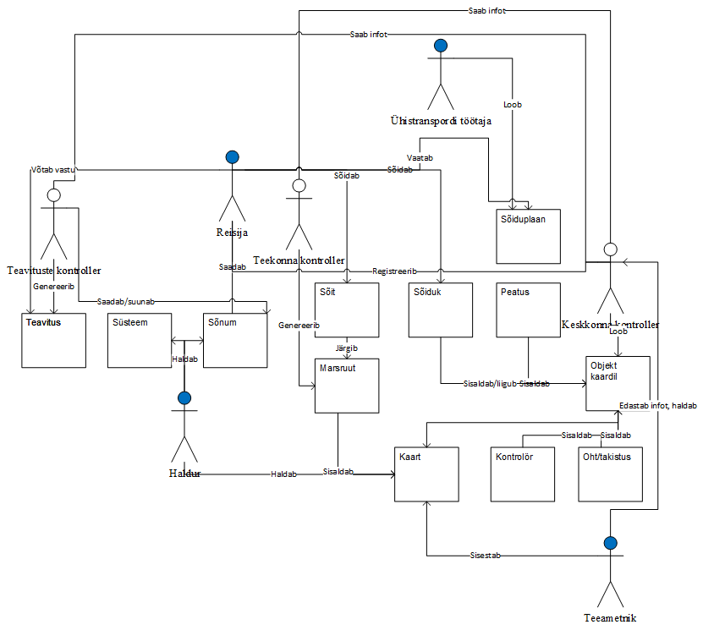

## 

## 

## 

# Agendimudel (*Agent model*)

Käesolev peatükk kirjeldab süsteemis kasutatavaid agenditüüpe. Igas rollis olija mängib mingit angete. Tulenevalt sellest on meil süsteemsed angendid, milleks on süsteemi sees olevad sisemised rollid täites mingit kindlat eesmärki ning on ka isikulised rollid, milles toimetavad reisijad. Isikulised rollid võib lüüa kaheks, ametniku agentideks ning süteemi tarbija agendiks.

**Tabel 1: Agendi tüüp - Reisija**

|  |  |
| --- | --- |
| Agendi tüübi nimi: | Inimene |
| Kirjeldus: | Tegemist on isikupõhise agendiga |
| Rollid: | * Reisija |
| Seos keskkonnaga: (*Environmental considerations*) | * Teekonna kontroller * Teavituste kontroller * Keskkonna kontroller * Positsioneerimisteenus |

**Tabel 2: Agendi tüüp - Teeametnik**

|  |  |
| --- | --- |
| Agendi tüübi nimi: | Inimene |
| Kirjeldus: | Tegemist on isikupõhise agendiga teeoluandmete pärimiseks ja sisestamiseks |
| Rollid: | * Teeametnik |
| Seos keskkonnaga: (*Environmental considerations*) | * Keskkonna kontroller * Teavituste kontroller * Teeameti infosüsteem |

**Tabel 3: Agendi tüüp - Ühistranspordi töötaja**

|  |  |
| --- | --- |
| Agendi tüübi nimi: | Inimene |
| Kirjeldus: | Tegemist on isikupõhise agendiga ühistranspordiga seonduvate andmete pärimiseks ja sisestamiseks |
| Rollid: | * Ühistranspordi töötaja |
| Seos keskkonnaga: (*Environmental considerations*) | * Teekonna kontroller * Ühistranspordi infosüsteem |

**Tabel 4: Agendi tüüp - Teavituste kontroller**

|  |  |
| --- | --- |
| Agendi tüübi nimi: | Teavituste kontroller |
| Kirjeldus: | Tegemist on süsteemse tarkvara agendiga, mis tegeleb  erinevate teavituste haldamuisega ning edasi suunamisega |
| Rollid: | * Teavituste kontroller |
| Seos keskkonnaga: (*Environmental considerations*) | * Keskkonna kontroller * Reisija |

**Tabel 5: Agendi tüüp - Keskkonna kontroller**

|  |  |
| --- | --- |
| Agendi tüübi nimi: | Keskkonna kontroller |
| Kirjeldus: | Tegemist on süsteemse tarkvara agendiga, mis tegeleb keskkonna informatsiooni töötlemisega |
| Rollid: | * Keskkonna kontroller |
| Seos keskkonnaga: (*Environmental considerations*) | * Teekonna kontroller * Teavituste kontroller * Ametnik |

**Tabel 6: Agendi tüüp - Teekonna kontroller**

|  |  |
| --- | --- |
| Agendi tüübi nimi: | Teekonna kontroller |
| Kirjeldus: | Tegemist on süsteemse tarkvara agendiga, mis tegeleb optimaalse marsruudi info leidmisega |
| Rollid: | * Teekonna kontroller |
| Seos keskkonnaga: (*Environmental considerations*) | * Keskkonna kontroller * Reisija |

# 

# Suhtlusmudel (*Acquaintance model*)

Andmestik liigub koondatult läbi erinevate süsteemsete tarkvara agentide. Agentide põhi ülesandeks on koondada temale mõeldud info, töödelda, grupeerida ning väljastada teistele agentidele või juba lõppkasutajale. Antud mudel kirjeldab erinevate agentide omavahelisi seoseid.

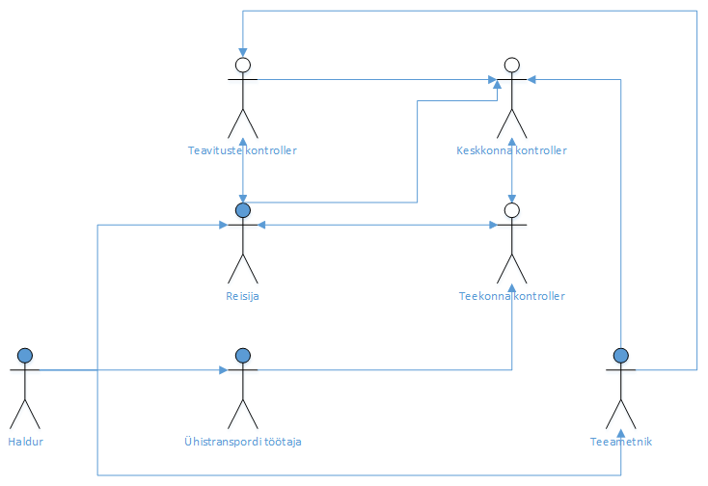

# Teabe mudel (Knowledge model)

Teabe mudelilt on näha, et Teavituste kontroller on teadlik Reisijate vahelistest sõnumitest ning ka teavitustest teedeolude kohta.

Reisija on teadlik enda poolt saadetud ning vastuvõetud sõnumite kohta, Teekonna kontrollerilt saadud teavituste, sõiduplaanide, marsruudi ning enda asukoha kohta.

Haldur on samuti teadlik kasutajate vahelistest sõnumitest ning kaardist.

Teekonna kontroller teab kõiki objekte kaardil, Teavituste kontrollerilt tulevaid teavitusi teedeolude kohta ning ka marsruuti, mille ta ise koostab.

Keskkonna kontroller teab reisija asukohta kaardil ning ka erinevaid objekte kaardil.

Teeamtnik teab kaartide kohta infot.

Ühistranspordi töötaja sisestab sõiduplaane ning on teadlik nende muudatustest.

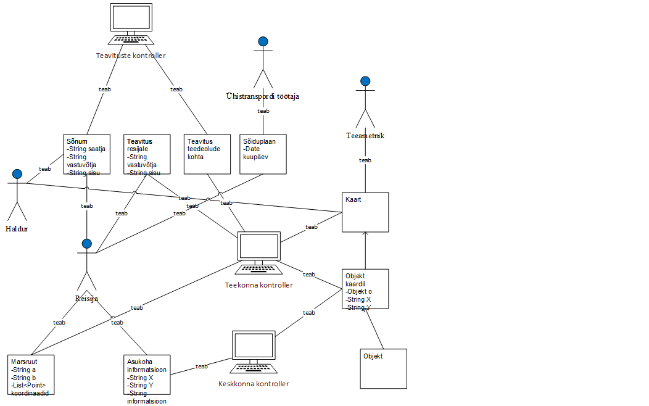

# 

# Koostoime mudel (*Interaction Models*)

Antud mudel kirjeldab erinevate agentide vahelist koostoimet. Visualiseeritud on andmevoogude liikumine. Järgnevalt toome välja reisije kui pearolliga seotud anmdevood ning mille tulemusena näeme orinevate objektide omavahelist koostoimet.

Reisija on otseselt seotud kolme kontrolleriga. Kõigepealt on teavituste kontroller, mille vahendusel reisija edastab erinevaid teavitusi kui ka saab teiste poolt sisestatud või süsteemi poolt loodud teavitusi. Teiseks mudeliks on vaade läbi teekonna kontrolleri. Teekonna kontrolleri eesmärgiks on töödelda reisija saadetud teekonna päringuid ning vastavalt koostada reisija jaoks kõige optimaalsem teekond. Kolmandaks on keskkonna kontroller. Reisija edastab keskkonna kontrollerile GPS andmeid, mis edastatakse teekonnamudelile koos aktuaalse keskkonna andmetega.

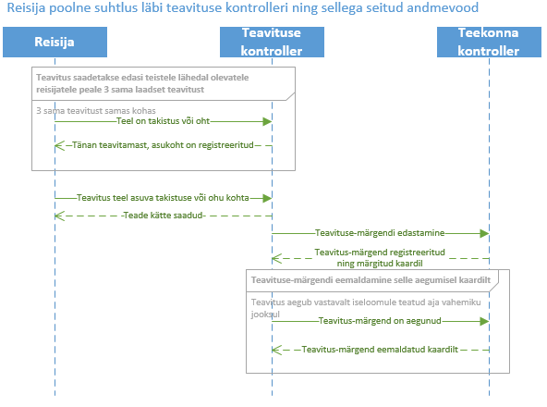

### 

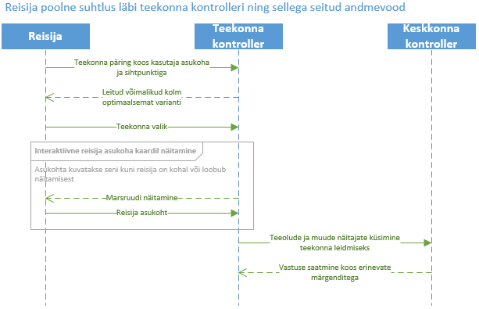

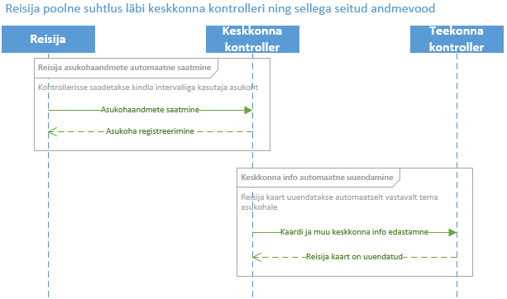

# Stsenaariumid

Stsenaariumid kirjeldavad eesmärkide saavutamist.

|  |  |
| --- | --- |
| **Stsenaarium 1** |  |
| Eesmärk | Sõiduplaanide genereerimine |
| Algataja | Reisija |
| Trigger | Sõiduplaani otsing |
| Ebaõnnestumine | Sõiduplaani ei genereerita |

|  |  |  |  |  |  |
| --- | --- | --- | --- | --- | --- |
| **Kirjeldus** |  |  |  |  |  |
| **Tingimus** | **Samm** | **Tegevus** | **Agendi tüüp/Roll** | **Ressursid** | **Kvaliteedi eesmärgid** |
|  | 1 | Sisesta planeeritud sõiduplaan | Inimene/Ühistranspordi töötaja | Sõiduplaan | Korrektselt |
|  | 2 | Otsi sõiduplaani | Inimene/Reisija | Sõiduplaan | Korrektselt |
| Regulaarselt | 3 | Tuvasta takistused (Stsenaarium 2) | Keskkonna kontroller/Keskkonna kontroller | Oht/takistus | Kiiresti, korrektselt |
| Regulaarselt | 4 | Halda teavitusi (Stsenaarium 3) | Teavituste kontroller/Teavituste kontroller | Teavitus | Kiiresti, korrektselt |
| Kui on tuvastatud takistusi ja teavitusi | 5.1 | Arvuta ümber sõiduplaan | Teekonna kontroller/Tekonna kontroller | Sõiduplaan | Kiiresti, korrektselt |
| Kui ei ole tuvastatud takistusi ja teavitusi | 5.2 | Genereeri algne sõiduplaan | Teekonna kontroller/Tekonna kontroller | Sõiduplaan | Kiiresti, korrektselt |

|  |  |
| --- | --- |
| **Stsenaarium 2** |  |
| Eesmärk | Takistuste tuvastamine |
| Algataja | Keskkonna kontroller |
| Trigger | Takistused teel |
| Ebaõnnestumine | Takistused on tuvastamata |

|  |  |  |  |  |  |
| --- | --- | --- | --- | --- | --- |
| **Kirjeldus** |  |  |  |  |  |
| **Tingimus** | **Samm** | **Tegevus** | **Agendi tüüp/Roll** | **Ressursid** | **Kvaliteedi eesmärgid** |
| Regulaarselt | 1 | Identifitseeri liikumise kiirused | Keskkonna kontroller/Keskkonna kontroller |  | Kiiresti, korrektselt |
| Regulaarselt | 2 | Analüüsi kas tegemist on ummikute ja seisakutega | Keskkonna kontroller/Keskkonna kontroller | Oht/takistus | Kiiresti, korrektselt |
| Takistused aeglustavad teekonda | 3 | Informeeri teekonna kontrollerit oludest | Keskkonna kontroller/Keskkonna kontroller | Oht/takistus | Kiiresti, korrektselt |

|  |  |
| --- | --- |
| **Stsenaarium 3** |  |
| Eesmärk | Teavituste haldamine |
| Algataja | Reisija |
| Trigger | Takistused teel |
| Ebaõnnestumine | Kasutajad ei edasta teavitusi või teavitused ei jõua teekonna kontrollerisse |

|  |  |  |  |  |  |
| --- | --- | --- | --- | --- | --- |
| **Kirjeldus** |  |  |  |  |  |
| **Tingimus** | **Samm** | **Tegevus** | **Agendi tüüp/Roll** | **Ressursid** | **Kvaliteedi eesmärgid** |
|  | 1 | Teavituse saatmine | Inimene/Reisija | Teavitus | Kiiresti, korrektselt |
| Kui teavitus saabub | 2 | Analüüsi teavitust | Teavituste kontroller/Teavituste kontroller | Teavitus | Kiiresti, korrektselt |
| Kui teavitus saabub | 3 | Informeeri teekonna kontrollerit teavitusest | Teavituste kontroller/Teavituste kontroller | Teavitus | Kiiresti, korrektselt |

|  |  |
| --- | --- |
| **Stsenaarium 4** |  |
| Eesmärk | Kaardi näitamine |
| Algataja | Reisija |
| Trigger | Kaardi otsing |
| Ebaõnnestumine | Kaarti ei näidata |

|  |  |  |  |  |  |
| --- | --- | --- | --- | --- | --- |
| **Kirjeldus** |  |  |  |  |  |
| **Tingimus** | **Samm** | **Tegevus** | **Agendi tüüp/Roll** | **Ressursid** | **Kvaliteedi eesmärgid** |
|  | 1 | Sisesta kaart | Inimene/Teeametink | Kaart | Korrektselt |
| Regulaarselt | 2 | Tuvasta takistused (Stsenaarium 2) | Keskkonna kontroller/Keskkonna kontroller | Oht/takistus | Kiiresti, korrektselt |
| Regulaarselt | 3 | Halda teavitusi (Stsenaarium 3) | Teavituste kontroller/Teavituste kontroller | Teavitus | Kiiresti, korrektselt |
|  | 4 | Näita kaarti | Teekonna kontroller | Kaart | Kiiresti, korrektselt |

|  |  |
| --- | --- |
| **Stsenaarium 5** |  |
| Eesmärk | Marsuudi genereerimine |
| Algataja | Reisija |
| Trigger | Marsuudi otsing |
| Ebaõnnestumine | Marsuuti ei genereerita |

|  |  |  |  |  |  |
| --- | --- | --- | --- | --- | --- |
| **Kirjeldus** |  |  |  |  |  |
| **Tingimus** | **Samm** | **Tegevus** | **Agendi tüüp/Roll** | **Ressursid** | **Kvaliteedi eesmärgid** |
|  | 1 | Sisesta planeeritud sõiduplaan | Inimene/Ühistranspordi töötaja | Sõiduplaan | Korrektselt |
|  | 2 | Sisesta kaart | Inimene/Teeametink | Kaart | Korrektselt |
|  | 3 | Otsi marsuuti | Inimene/Reisija | Marsuut | Korrektselt |
| Regulaarselt | 4 | Tuvasta takistused (Stsenaarium 2) | Keskkonna kontroller/Keskkonna kontroller | Oht/takistus | Kiiresti, korrektselt |
| Regulaarselt | 5 | Halda teavitusi (Stsenaarium 3) | Teavituste kontroller/Teavituste kontroller | Teavitus | Kiiresti, korrektselt |
| Kui on tuvastatud takistusi ja teavitusi | 6.1 | Marsuudi genereerimisel väldi ummikuid või kontrolöre | Teekonna kontroller/Tekonna kontroller | Marsuut | Kiiresti, korrektselt |
| Kui ei ole tuvastatud takistusi ja teavitusi | 6.2 | Genereeri marsuut, mille teekond on lühim | Teekonna kontroller/Tekonna kontroller | Marsuut | Kiiresti, korrektselt |

|  |  |
| --- | --- |
| **Stsenaarium 6** |  |
| Eesmärk | Ummik teel |
| Algataja | Keskkonna kontroller |
| Trigger | Teel on ummik |
| Ebaõnnestumine | Sõiduplaanide, kaardi ja marsuudi genereerimisel ei võeta ummikuid arvesse |

|  |  |  |  |  |  |
| --- | --- | --- | --- | --- | --- |
| **Kirjeldus** |  |  |  |  |  |
| **Tingimus** | **Samm** | **Tegevus** | **Agendi tüüp/Roll** | **Ressursid** | **Kvaliteedi eesmärgid** |
|  | 1.1 | Sõiduplaanide genereerimine (Stsenaarium 1) | Teekonna kontroller/Tekonna kontroller | Sõiduplaan | Kiiresti, korrektselt |
|  | 1.2 | Kaardi näitamine (Stsenaarium 2) | Teekonna kontroller/Tekonna kontroller | Kaart | Kiiresti, korrektselt |
|  | 1.3 | Marsuudi genereerimine (Stsenaarium 3) | Teekonna kontroller/Tekonna kontroller | Marsuut | Kiiresti, korrektselt |
| Ummikud aeglustavad teekonda | 2.1 | Arvuta ümber sõiduplaan | Teekonna kontroller/Tekonna kontroller | Sõiduplaan | Kiiresti, korrektselt |
| Ummikud aeglustavad teekonda | 2.2 | Näita kaardil ummikut | Teekonna kontroller/Tekonna kontroller | Kaart | Kiiresti, korrektselt |
| Ummikud aeglustavad teekonda | 2.3 | Marsuudi genereerimisel väldi ummikuid | Teekonna kontroller/Tekonna kontroller | Marsuut | Kiiresti, korrektselt |

|  |  |
| --- | --- |
| **Stsenaarium 7** |  |
| Eesmärk | Kontrolör ühistranspordis |
| Algataja | Teavituste kontroller |
| Trigger | Kontrolör on ühistranspordis |
| Ebaõnnestumine | Kaardi ja marsuudi genereerimisel ei võeta kontrolöri arvesse |

|  |  |  |  |  |  |
| --- | --- | --- | --- | --- | --- |
| **Kirjeldus** |  |  |  |  |  |
| **Tingimus** | **Samm** | **Tegevus** | **Agendi tüüp/Roll** | **Ressursid** | **Kvaliteedi eesmärgid** |
|  | 1.1 | Kaardi näitamine (Stsenaarium 2) | Teekonna kontroller/Tekonna kontroller | Kaart | Kiiresti, korrektselt |
|  | 1.2 | Marsuudi genereerimine (Stsenaarium 3) | Teekonna kontroller/Tekonna kontroller | Marsuut | Kiiresti, korrektselt |
| Kontrolör on ühistranspordis | 2.1 | Näita kaardil kontrolöri | Teekonna kontroller/Tekonna kontroller | Kaart | Kiiresti, korrektselt |
| Kontrolör on ühistranspordis | 2.2 | Marsuudi genereerimisel väldi kontrolöri | Teekonna kontroller/Tekonna kontroller | Marsuut | Kiiresti, korrektselt |

# Käitumise mudel (*Behavior Model*)

Käitumise mudel kirjeldab mida agent teeb.

Modelleeritud on põhistsenaariumit.

**Reeglite mudel**

|  |  |  |  |  |
| --- | --- | --- | --- | --- |
| **Reegel** | **Trigger** | **Tingimus** | **Tegevus kui tingimus õige** | **Tegevus kui tingimus vale** |
| R0 | Päring sisestatud reisija poolt | Teekonna kontrolleril päring kätte saadud | Küsi teavituste kontrollerilt infot teavituste kohta |  |
| R1 | Teavitused kätte saadud teavituste kontrollerilt | Teavitused kätte saadud | Kontrolli informatsiooni ja kui kõik korras küsi keskkonna kontrollerilt infot takistuste kohta | Kui teavitus põhjustab ühistranspordi teekonna puudumise, siis anna reisijale teada |
| R2 | Takistuste info kätte saadud keskkonna kontrollerilt | Takistuste info kätte saadud | Kontrolli informatsiooni ja kui kõik korras arvuta teekond | Kui info põhjustab ühistranspordi teekonna puudumise, siis anna reisijale teada |
| R3 | Optimaalne teekond arvutatud teekonna kontrolleri poolt | Teekond arvutatud | Informeeri reisijat optimaalsest teekonnast | Informeeri reisijat ühistranspordi teekonna puudumisest |

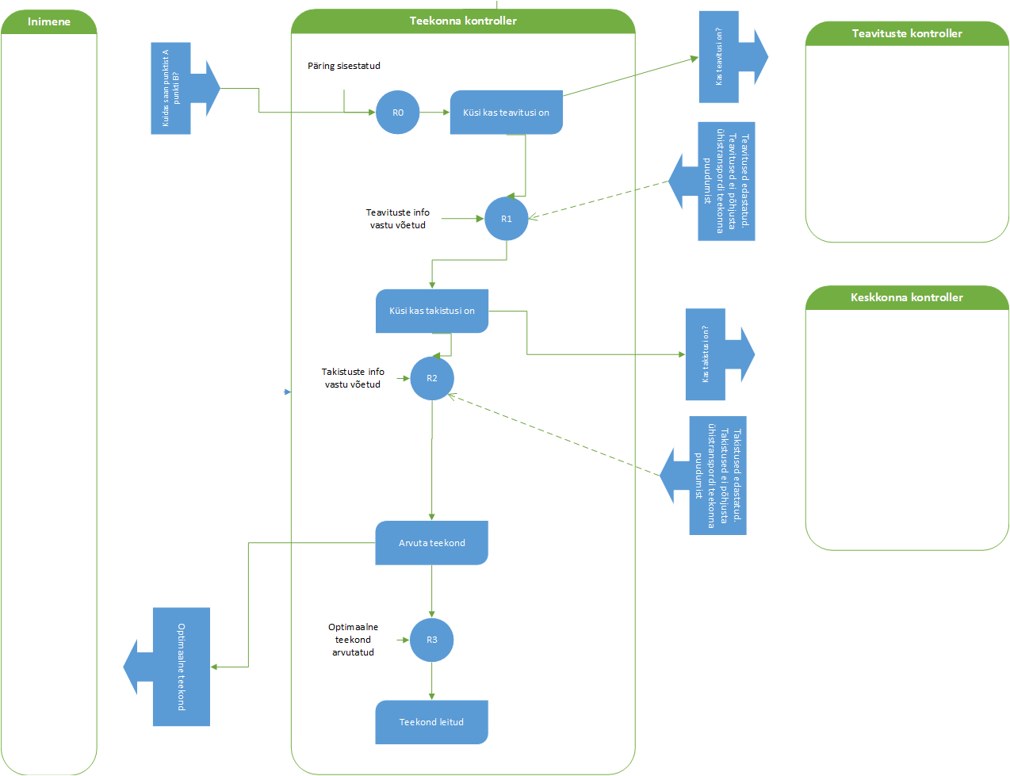

# Implemenatsioon

Implementatsioon on eraldi failina agent-a2b.zip.